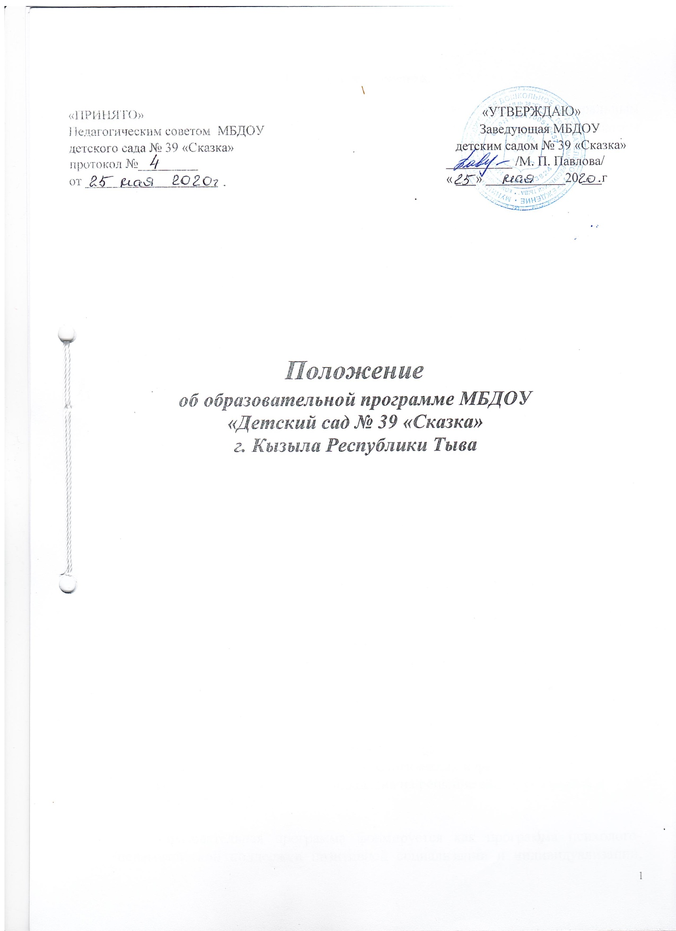

1. Общие положения.

  - Настоящее Положение разработано в соответствии с Федеральным законом «Об образовании в РФ» от 29 декабря 2012 г. № 273-ФЗ, Приказом Министерства образования и науки РФ от 17 октября 2013 г. № 1155 «Об утверждении федерального государственного образовательного стандарта дошкольного образования» (Зарегистрировано в Минюсте РФ 14 ноября 2013 г. № 30384), Постановлением Главного государственного санитарного врача Российской Федерации от 15 мая 2013 г. № 26 г. Москва от «Об утверждении СанПиН 2.4.1.3049-13 «Санитарно- эпидемиологические требования к устройству, содержанию и организации режима работы дошкольных образовательных организаций» (Зарегистрировано в Минюсте России 29 мая 2013 г. № 28564), Приказом Министерства образования и науки РФ от 30 августа 2013 г. № 1014 «Об утверждении Порядка организации и осуществления образовательной деятельности по основным общеобразовательным программам – образовательным программам дошкольного образования» (Зарегистрировано в Минюсте России 26.09.2013 № 30038), Уставом МБДОУ.
  - Образовательная программа дошкольного образования (далее - Программа) разрабатывается, утверждается и реализуется в образовательном учреждении на основе ФГОС дошкольного образования и с учетом примерных основных общеобразовательных программ дошкольного образования, внесенных в федеральный реестр примерных общеобразовательных программ.

  - Программа определяет содержание и организацию образовательного процесса для детей дошкольного возраста и направлена на формирование общей культуры, развитие физических, интеллектуальных и личностных качеств, формирование предпосылок учебной деятельности, обеспечивающих социальную успешность, сохранение и укрепление здоровья детей дошкольного возраста.

  - Образовательная программа есть внутренний образовательный стандарт, определяющий эффективность образовательной деятельности на основе реализуемого содержания и средств организации работы с детьми.

- Содержание и структура образовательной программы.

  - Образовательная программа обеспечивает развитие личности детей дошкольного возраста в различных видах общения и деятельности с учетом их возрастных, индивидуальных психологических и физиологических особенностей и должна быть направлена на решение задач, указанных в пункте 1.6 ФГОС ДО.

2.2. Образовательная программа формируется как программа психолого-педагогической поддержки позитивной социализации и индивидуализации, развития личности детей дошкольного возраста и определяет комплекс основных характеристик дошкольного образования (объем, содержание и планируемые результаты в виде целевых ориентиров дошкольного образования).

2.3. Образовательная программа направлена на:
- создание условий развития ребенка, открывающих возможности для его позитивной социализации, его личностного развития, развития инициативы и творческих способностей на основе сотрудничества со взрослыми и сверстниками и соответствующим возрасту видам деятельности;
- на создание развивающей образовательной среды, которая представляет собой систему условий социализации и индивидуализации детей.

2.4. При разработке образовательная программы МБДОУ № хх определяет продолжительность пребывания детей и режим работы учреждения в соответствии с объемом решаемых задач образовательной деятельности, предельную наполняемость групп.

2.5. Содержание образовательной программы должно обеспечивать развитие личности, мотивации и способностей детей в различных видах деятельности и охватывать следующие структурные единицы, представляющие определенные направления развития и образования детей (далее - образовательные области):
- социально-коммуникативное развитие;
- познавательное развитие;
- речевое развитие;
- художественно-эстетическое развитие;
- физическое развитие.

Социально-коммуникативное развитие направлено на усвоение норм и ценностей, принятых в обществе, включая моральные и нравственные ценности; развитие общения и взаимодействия ребенка со взрослыми и сверстниками; становление самостоятельности, целенаправленности и саморегуляции собственных действий; развитие социального и эмоционального интеллекта, эмоциональной отзывчивости, сопереживания, формирование готовности к совместной деятельности со сверстниками, формирование уважительного отношения и чувства принадлежности к своей семье и к сообществу детей и взрослых в ДОУ; формирование позитивных установок к различным видам труда и творчества; формирование основ безопасного поведения в быту, социуме, природе.

Познавательное развитие предполагает развитие интересов детей, любознательности и познавательной мотивации; формирование познавательных действий, становление сознания; развитие воображения и творческой активности; формирование первичных представлений о себе, других людях, объектах окружающего мира, о свойствах и отношениях объектов окружающего мира (форме, цвете, размере, материале, звучании, ритме, темпе, количестве, числе, части и целом, пространстве и времени, движении и покое, причинах и следствиях и др.), о малой родине и Отечестве, представлений о социокультурных ценностях нашего народа, об отечественных традициях и праздниках, о планете Земля как общем доме людей, об особенностях ее природы, многообразии стран и народов мира.

Речевое развитие включает владение речью как средством общения и культуры; обогащение активного словаря; развитие связной, грамматически правильной диалогической и монологической речи; развитие речевого творчества; развитие звуковой и интонационной культуры речи, фонематического слуха; знакомство с книжной культурой, детской литературой, понимание на слух текстов различных жанров детской литературы; формирование звуковой аналитико-синтетической активности как предпосылки обучения грамоте.

Художественно-эстетическое развитие предполагает развитие предпосылок ценностно-смыслового восприятия и понимания произведений искусства (словесного, музыкального, изобразительного), мира природы; становление эстетического отношения к окружающему миру; формирование элементарных представлений о видах искусства; восприятие музыки, художественной литературы, фольклора; стимулирование сопереживания персонажам художественных произведений; реализацию самостоятельной творческой деятельности детей (изобразительной, конструктивно-модельной, музыкальной и др.).

Физическое развитие включает приобретение опыта в следующих видах деятельности детей: двигательной, в том числе связанной с выполнением упражнений, направленных на развитие таких физических качеств, как координация и гибкость; способствующих правильному формированию опорно-двигательной системы организма, развитию равновесия, координации движения, крупной и мелкой моторики обеих рук, а также с правильным, не наносящем ущерба организму, выполнением основных движений (ходьба, бег, мягкие прыжки, повороты в обе стороны), формирование начальных представлений о некоторых видах спорта, овладение подвижными играми с правилами; становление целенаправленности и саморегуляции в двигательной сфере; становление ценностей здорового образа жизни, овладение его элементарными нормами и правилами (в питании, двигательном режиме, закаливании, при формировании полезных привычек и др.).

2.6. Конкретное содержание указанных образовательных областей зависит от возрастных и индивидуальных особенностей детей, определяется целями и задачами образовательная программы и может реализовываться в различных видах деятельности (общении, игре, познавательно-исследовательской деятельности - как сквозных механизмах развития ребенка):
- в раннем возрасте (1,6 года - 3 года) - предметная деятельность и игры с составными и динамическими игрушками; экспериментирование с материалами и веществами (песок, вода, тесто и пр.), общение с взрослым и совместные игры со сверстниками под руководством взрослого, самообслуживание и действия с бытовыми предметами-орудиями (ложка, совок, лопатка и пр.), восприятие смысла музыки, сказок, стихов, рассматривание картинок, двигательная активность;
- для детей дошкольного возраста (3 года - 8 лет) - ряд видов деятельности, таких как игровая, включая сюжетно-ролевую игру, игру с правилами и другие виды игры,
- коммуникативная (общение и взаимодействие со взрослыми и сверстниками),
- познавательно-исследовательская (исследования объектов окружающего мира и экспериментирования с ними),
- восприятие художественной литературы и фольклора,
- самообслуживание и элементарный бытовой труд (в помещении и на улице),
- конструирование из разного материала, включая конструкторы, модули, бумагу, природный и иной материал,
- изобразительная (рисование, лепка, аппликация),
- музыкальная (восприятие и понимание смысла музыкальных произведений, пение, музыкально-ритмические движения, игры на детских музыкальных инструментах)
- двигательная (овладение основными движениями) формы активности ребенка.

2.7. Содержание образовательной программы должно отражать следующие аспекты образовательной среды для ребенка дошкольного возраста:

- предметно-пространственная развивающая образовательная среда;
- характер взаимодействия со взрослыми;
- характер взаимодействия с другими детьми;
- система отношений ребенка к миру, к другим людям, к себе самому.

2.8. Образовательная программа состоит из обязательной части и части, формируемой участниками образовательных отношений. Обе части являются взаимодополняющими и необходимыми с точки зрения реализации требований ФГОС ДО.

Обязательная часть образовательной программы предполагает комплексность подхода, обеспечивая развитие детей во всех пяти взаимодополняющих образовательных областях (пункт 2.5 ФГОС ДО).

В части, формируемой участниками образовательных отношений, должны быть представлены выбранные и/или разработанные самостоятельно участниками образовательных отношений образовательной программы, направленные на развитие детей в одной или нескольких образовательных областях, видах деятельности и/или культурных практиках (далее - парциальные образовательные программы), методики, формы организации образовательной работы.

2.9. Объем обязательной части образовательной программы рекомендуется не менее 60% от ее общего объема; части, формируемой участниками образовательных отношений, не более 40%.

2.10. Титульный лист - структурный элемент образовательной программы, представляющий сведения о названии программы, учреждении её реализующем отражать сроки реализации программы.

2.11. Образовательная программа включает три основных раздела: целевой, содержательный и организационный, в каждом из которых отражается обязательная часть и часть, формируемая участниками образовательных отношений.

2.11.1. Целевой раздел включает в себя пояснительную записку и планируемые результаты освоения программы.

Пояснительная записка должна раскрывать:
- цели и задачи реализации образовательной программы;
- принципы и подходы к формированию образовательной программы;
- значимые для разработки и реализации образовательной программы характеристики, в том числе характеристики особенностей развития детей раннего и дошкольного возраста.

Планируемые результаты освоения образовательной программы конкретизируют требования ФГОС ДО к целевым ориентирам в обязательной части и части, формируемой участниками образовательных отношений, с учетом возрастных возможностей и индивидуальных различий (индивидуальных траекторий развития) детей, а также особенностей развития детей с ограниченными возможностями здоровья, в том числе детей-инвалидов (далее - дети с ограниченными возможностями здоровья).

2.11.2. Содержательный раздел представляет общее содержание образовательной программы, обеспечивающее полноценное развитие личности детей.

Содержательный раздел образовательной программы должен включать:

- описание образовательной деятельности в соответствии с направлениями развития ребенка, представленными в пяти образовательных областях, с учетом используемых вариативных примерных основных образовательных программ дошкольного образования и методических пособий, обеспечивающих реализацию данного содержания;
- описание вариативных форм, способов, методов и средств реализации образовательной программы с учетом возрастных и индивидуальных особенностей воспитанников, специфики их образовательных потребностей и интересов;
- описание образовательной деятельности по профессиональной коррекции нарушений развития детей в случае, если эта работа предусмотрена образовательной программы.

В содержательном разделе образовательной программы должны быть представлены:
- особенности образовательной деятельности разных видов и культурных практик;
- способы и направления поддержки детской инициативы;
- особенности взаимодействия педагогического коллектива с семьями воспитанников;
- иные характеристики содержания образовательной программы, наиболее существенные с точки зрения авторов.

Часть образовательной программы, формируемая участниками образовательных отношений, может включать различные направления, выбранные участниками образовательных отношений из числа парциальных и иных программ и/или созданных ими самостоятельно.

Данная часть образовательной программы должна учитывать образовательные потребности, интересы и мотивы детей, членов их семей и педагогов и, в частности, может быть ориентирована на:
- специфику национальных, социокультурных и иных условий, в которых осуществляется образовательная деятельность;
- выбор тех парциальных образовательных программ и форм организации работы с детьми, которые в наибольшей степени соответствуют потребностям и интересам детей, а также возможностям педагогического коллектива;
- сложившиеся традиции МБДОУ № 38

2.11.3. Организационный раздел должен содержать описание материально-технического обеспечения Программы, обеспеченности методическими материалами и средствами обучения и воспитания, включать распорядок и /или режим дня, а также особенности традиционных событий, праздников, мероприятий; особенности организации развивающей предметно-пространственной среды.

2.12. В случае если обязательная часть образовательной программы соответствует примерной программе, она оформляется в виде ссылки на соответствующую примерную программу. Обязательная часть должна быть представлена, развернуто в соответствии с пунктом 2.11 ФГОС ДО, в случае если она не соответствует одной из примерных программ.

Часть образовательной программы, формируемая участниками образовательных отношений, может быть представлена в виде ссылок на соответствующую методическую литературу, позволяющую ознакомиться с содержанием выбранных участниками образовательных отношений парциальных программ, методик, форм организации образовательной работы.

2.13.Дополнительным разделом образовательной программы является текст ее краткой презентации. Краткая презентация Программы должна быть ориентирована на родителей (законных представителей) детей и доступна для ознакомления.

В краткой презентации образовательной программы должны быть указаны:
- возрастные и иные категории детей, на которых ориентирована образовательная программа МБДОУ № 38, в том числе категории детей с ограниченными возможностями здоровья, если образовательной программы предусматривает особенности ее реализации для этой категории детей;
- используемые Примерные программы;
- характеристика взаимодействия педагогического коллектива с семьями детей.

3. Требования к результатам освоения основной образовательной программы дошкольного образования

3.1. Требования ФГОС ДО к результатам освоения образовательной программы представлены в виде целевых ориентиров дошкольного образования, которые представляют собой социально-нормативные возрастные характеристики возможных достижений ребенка на этапе завершения уровня дошкольного образования. Специфика дошкольного детства (гибкость, пластичность развития ребенка, высокий разброс вариантов его развития, его непосредственность и непроизвольность), а также системные особенности дошкольного образования (необязательность уровня дошкольного образования в Российской Федерации, отсутствие возможности вменения ребенку какой-либо ответственности за результат) делают неправомерными требования от ребенка дошкольного возраста конкретных образовательных достижений и обусловливают необходимость определения результатов освоения образовательной программы в виде целевых ориентиров.

3.2. Целевые ориентиры дошкольного образования определяются независимо от форм реализации образовательной программы, а также от ее характера, особенностей развития детей в МБДОУ № 38 , реализующего Программу.

3.3. Целевые ориентиры не подлежат непосредственной оценке, в том числе в виде педагогической диагностики (мониторинга), и не являются основанием для их формального сравнения с реальными достижениями детей. Они не являются основой объективной оценки соответствия установленным требованиям образовательной деятельности и подготовки детей. Освоение образовательной программы не сопровождается проведением промежуточных аттестаций и итоговой аттестации воспитанников.
3.4. К целевым ориентирам дошкольного образования относятся следующие социально-нормативные возрастные характеристики возможных достижений ребенка:

Целевые ориентиры образования в младенческом и раннем возрасте:
- ребенок интересуется окружающими предметами и активно действует с ними; эмоционально вовлечен в действия с игрушками и другими предметами, стремится проявлять настойчивость в достижении результата своих действий;
- использует специфические, культурно фиксированные предметные действия, знает назначение бытовых предметов (ложки, расчески, карандаша и пр.) и умеет пользоваться ими. Владеет простейшими навыками самообслуживания; стремится проявлять самостоятельность в бытовом и игровом поведении;
- владеет активной речью, включенной в общение; может обращаться с вопросами и просьбами, понимает речь взрослых; знает названия окружающих предметов и игрушек;
- стремится к общению со взрослыми и активно подражает им в движениях и действиях; появляются игры, в которых ребенок воспроизводит действия взрослого;
- проявляет интерес к сверстникам; наблюдает за их действиями и подражает им;
- проявляет интерес к стихам, песням и сказкам, рассматриванию картинки, стремится двигаться под музыку; эмоционально откликается на различные произведения культуры и искусства;
- у ребенка развита крупная моторика, он стремится осваивать различные виды движения (бег, лазанье, перешагивание и пр.).

Целевые ориентиры на этапе завершения дошкольного образования:
- ребенок овладевает основными культурными способами деятельности, проявляет инициативу и самостоятельность в разных видах деятельности - игре, общении, познавательно-исследовательской деятельности, конструировании и др.; способен выбирать себе род занятий, участников по совместной деятельности;
- ребенок обладает установкой положительного отношения к миру, к разным видам труда, другим людям и самому себе, обладает чувством собственного достоинства; активно взаимодействует со сверстниками и взрослыми, участвует в совместных играх. Способен договариваться, учитывать интересы и чувства других, сопереживать неудачам и радоваться успехам других, адекватно проявляет свои чувства, в том числе чувство веры в себя, старается разрешать конфликты;
- ребенок обладает развитым воображением, которое реализуется в разных видах деятельности, и прежде всего в игре; ребенок владеет разными формами и видами игры, различает условную и реальную ситуации, умеет подчиняться разным правилам и социальным нормам;
- ребенок достаточно хорошо владеет устной речью, может выражать свои мысли и желания, может использовать речь для выражения своих мыслей, чувств и желаний, построения речевого высказывания в ситуации общения, может выделять звуки в словах, у ребенка складываются предпосылки грамотности;
- у ребенка развита крупная и мелкая моторика; он подвижен, вынослив, владеет основными движениями, может контролировать свои движения и управлять ими;
- ребенок способен к волевым усилиям, может следовать социальным нормам поведения и правилам в разных видах деятельности, во взаимоотношениях со взрослыми и сверстниками, может соблюдать правила безопасного поведения и личной гигиены;
- ребенок проявляет любознательность, задает вопросы взрослым и сверстникам, интересуется причинно-следственными связями, пытается самостоятельно придумывать объяснения явлениям природы и поступкам людей; склонен наблюдать, экспериментировать. Обладает начальными знаниями о себе, о природном и социальном мире, в котором он живет; знаком с произведениями детской литературы, обладает элементарными представлениями из области живой природы, естествознания, математики, истории и т.п.; ребенок способен к принятию собственных решений, опираясь на свои знания и умения в различных видах деятельности.

3.5. Целевые ориентиры образовательной программы выступают основаниями преемственности дошкольного и начального общего образования. При соблюдении требований к условиям реализации образовательной программы целевые ориентиры предполагают формирование у детей дошкольного возраста предпосылок к учебной деятельности на этапе завершения ими дошкольного образования.

3.6. Для получения без дискриминации качественного образования детьми с ограниченными возможностями здоровья создаются необходимые условия для диагностики и коррекции нарушений развития и социальной адаптации, оказания ранней коррекционной помощи на основе специальных психолого-педагогических подходов и наиболее подходящих для этих детей языков, методов, способов общения и условий, в максимальной степени способствующих получению дошкольного образования, а также социальному развитию этих детей, в том числе посредством организации инклюзивного образования детей с ограниченными возможностями здоровья.

3.7. При реализации образовательной программы может проводиться оценка индивидуального развития детей. Такая оценка производится педагогическими работниками в рамках педагогической диагностики (оценки индивидуального развития детей дошкольного возраста, связанной с оценкой эффективности педагогических действий и лежащей в основе их дальнейшего планирования).
Результаты педагогической диагностики (мониторинга) могут использоваться исключительно для решения следующих образовательных задач:
- индивидуализации образования (в том числе поддержки ребенка, построения его образовательной траектории или профессиональной коррекции особенностей его развития);
- оптимизации работы с группой детей.

3.8. При необходимости используется психологическая диагностика развития детей (выявление и изучение индивидуально-психологических особенностей детей), которую проводят квалифицированные специалисты (педагоги-психологи, психологи).
Участие ребенка в психологической диагностике допускается только с согласия его родителей (законных представителей).
Результаты психологической диагностики могут использоваться для решения задач психологического сопровождения и проведения квалифицированной коррекции развития детей.

- Разработка и утверждение образовательной программы.

  - Образовательная программа разрабатывается в дошкольном учреждении рабочей группой по разработке общеобразовательной программы.

  - Образовательная программа разрабатывается сроком на 5 лет, утверждение Программы предполагает следующие процедуры:
- обсуждение и принятие Программы на заседании педагогического совета;
- утверждение приказом заведующей.

  - Педагогический коллектив имеет право вносить изменения, дополнения в Программу, в соответствии с ФГОС дошкольного образования.

